**系 列 推 荐**

**《小小查理》系列**

**ANOTHER CHARLIE BOOK SERIES**

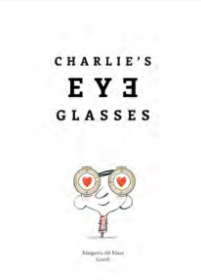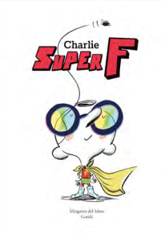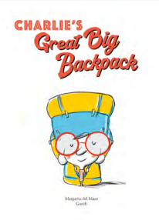

**系列简介：**

你将会在这个系列的书籍中认识一位可爱的角色——查理，他虽然个头小小，却能带给你大大的快乐。快跟着他在冒险的旅途中享受无尽的乐趣，同时领教一下他独特的做事方式吧!

**作者简介：**

**玛格丽塔·德尔·玛佐（Margarita Del Mazo）**是一位西班牙广受尊敬的作家和说书人。她写了近20本书，其中许多已被翻译成其他语言，包括畅销书Camuñas和the Flock (El rebaño)，她曾获得过马德里书商协会奖以及迈阿密夸特罗加托斯基金会最佳儿童插图书奖。

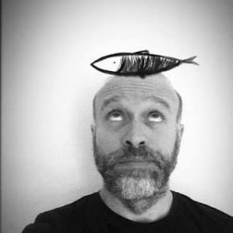**古里迪（Guridi）**是一位来自塞维利亚的艺术家。自1995年以来，他几乎在设计、形象和广告的各个方面都进行了专业的工作和实验。他出版了七十多本书，作品在西班牙受到高度重视，同时在国外也得到了认可。他的书已经在美国、法国、德国、意大利、利比亚等多个国家进行出版。他目前是一名教师，同时也是一名儿童图书插画师。

**中文书名：《查理的眼镜》**

**英文书名：CHARLIE’S EYEGLASSES**

**作 者：Margarita del Mazo and Guridi**

**出 版 社：NUBEOCHO**

**代理公司：S. B. Rights/ ANA/Emily Xu**

**页 数：40页**

**出版时间：2024年**

**代理地区：中国大陆、台湾**

**审读资料：电子稿**

**类 型：故事绘本**

**版权已授：美国、英国、韩国、加拿大、法国、意大利、比利时**

**内容简介：**

**这是一个有趣的故事，讲述了从表面上看，和真正地观察我们周围的事物之间是存在区别的，看待我们周围事物的态度是很重要的。**这是由玛格丽塔·德尔·玛佐（Margarita del Mazo）撰写、古里迪（Guridi）插图所著的这个系列中的第一本书。

查理非常想让班上的艾瑞斯注意到自己。但他个子小小的，并不在艾瑞斯的视线范围内。无论他做什么，似乎都无法引起她的注意。直到有一天，艾瑞斯戴着眼镜出现在了课堂上，查理以为她现在肯定能够看到自己。然而，事实却是：艾瑞斯的眼镜引起了所有人的注意！于是，查理想：如果自己也戴上眼镜，那么所有人就都会注意到他，包括艾瑞斯！他的计划能成功吗？而当他戴上眼镜后，他又会发现些什么呢？原来只要你认真观察，有些事物一直都在！

**内页样张：**

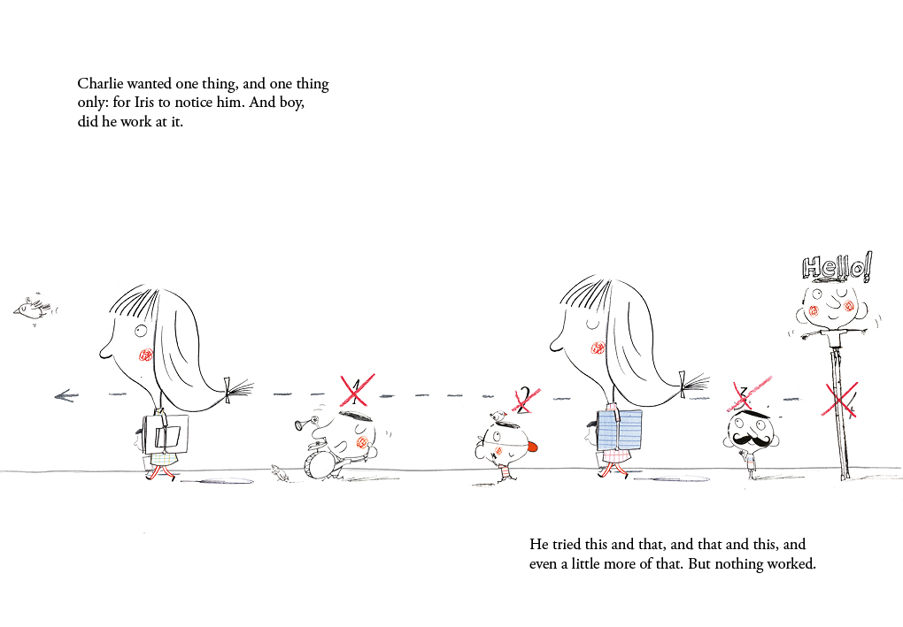

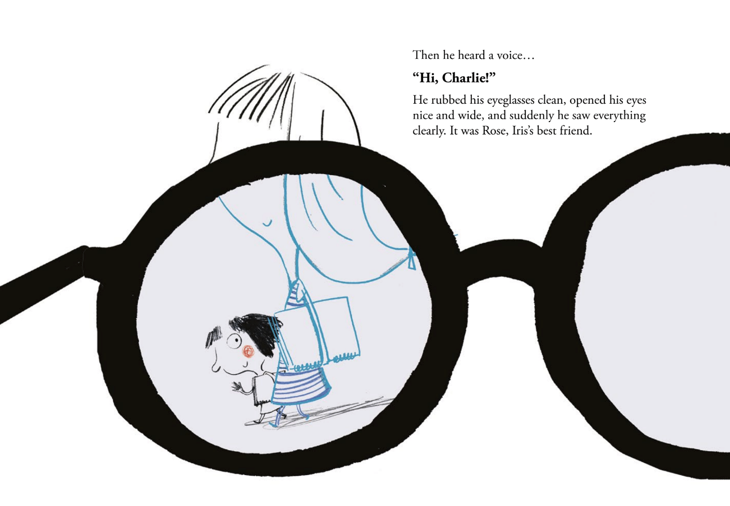

**中文书名：《查理的“超人服”》**

**英文书名：CHARLIE SUPER F**

**作 者：Margarita del Mazo and Guridi**

**出 版 社：NUBEOCHO**

**代理公司：S. B. Rights/ ANA/Emily Xu**

**页 数：44页**

**出版时间：2024年**

**代理地区：中国大陆、台湾**

**审读资料：电子稿**

**类 型：故事绘本**

**版权已授：美国、英国、意大利、比利时、法国**

**内容简介：**

**查理喜欢苍蝇和超级英雄，于是他把自己非常喜欢的两件事结合起来了……**

查理想要成为超级英雄，并在一位超级英雄狂热粉朋友的帮助下不断进发！他先是想要把自己练得健壮（并没有很成功），然后又得到了一套不可思议的装备（全靠家里人的旧衣改造）。最后，他决定称自己为超人F，因为他最喜欢的苍蝇就是F开头。但是超级英雄能戴眼镜吗？他的超能力又是什么呢？当装备齐全后，超人查理又会被什么吓倒呢？

**内页样张：**

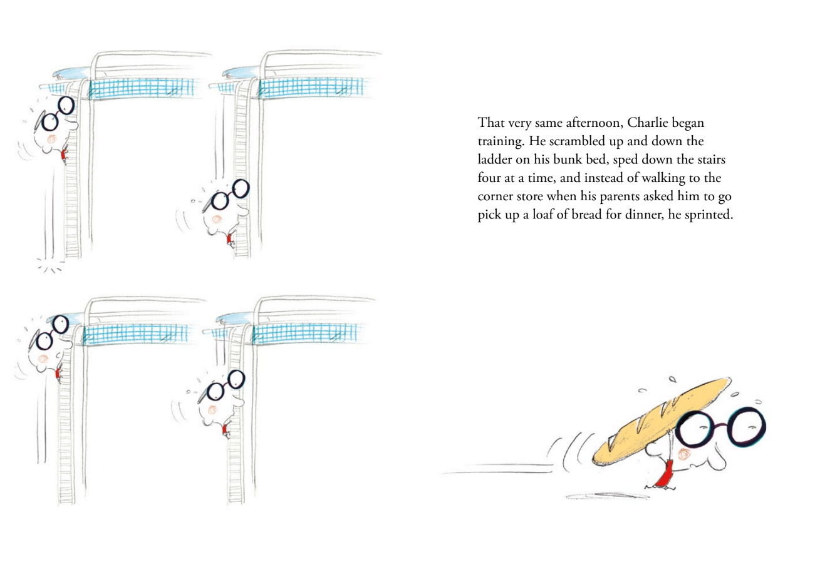

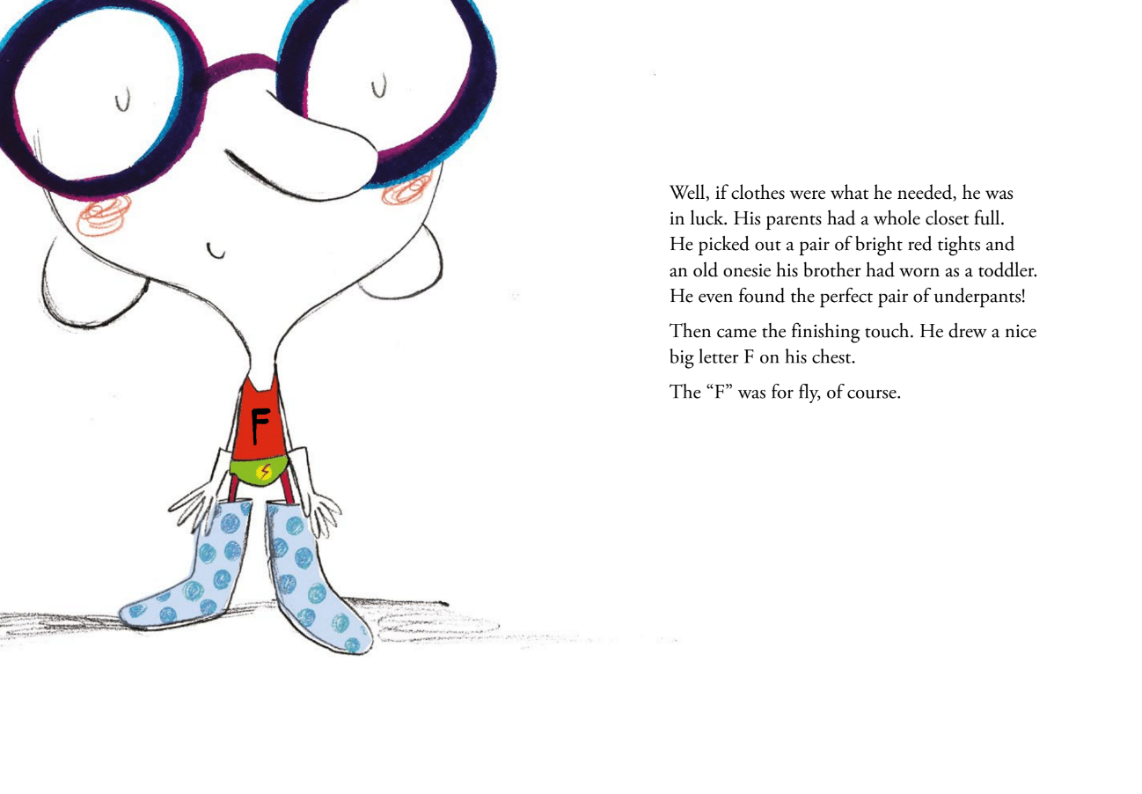

**中文书名：《查理的“百宝包”》**

**英文书名：CHARLIE’S GREAT BIG BACKPACK**

**作 者：Margarita del Mazo and Guridi**

**出 版 社：NUBEOCHO**

**代理公司：S. B. Rights/ ANA/Emily Xu**

**页 数：44页**

**出版时间：2024年**

**代理地区：中国大陆、台湾**

**审读资料：电子稿**

**类 型：故事绘本**

**版权已授：美国、英国、意大利**

**内容简介：**

这是一段新的、滑稽的露营之旅，查理作为一个从小被锻炼长大的生存专家，想在这次学校旅行中展示自己的才能，但也许他最好的朋友大路易斯并不认为他可以……

查理全校准备一起去露营，同学间要两两成为一组搭档。由于大路易斯是班上最大块头的男孩，大家都很害怕他，不敢和他玩。但查理不同，他并不认为路易斯和其他人有什么不一样，所以尽管他很小个子，他也愿意和路易斯一起。于是，他们顺理成章地成为了搭档。

从小就经历过各种生存训练的查理这次准备充分，在自己的背包里装了很多东西，以备不时之需。然而，他的准备似乎对大路易斯来说是一个个的灾难。他们一到，查理就不小心用锤子砸到了大路易斯的脚……不过不用担心，查理带着急救的材料包了，可以打一个石膏！但他似乎把石膏打在了另一只脚上……

随着时间推移，一个接一个的不幸发生在大路易斯的身上，他想请求老师换搭档，但当危险来临时，不顾自己安危也要挡在前面，英勇解决危机的小小查理让大路易斯受到了深深的触动。**也许真正的朋友就是这样吧，他们会烦着你、会给你带来些不大不小的麻烦，但也会在你最最需要他们的时候陪在你身边，不离不弃！**

**内页样张：**

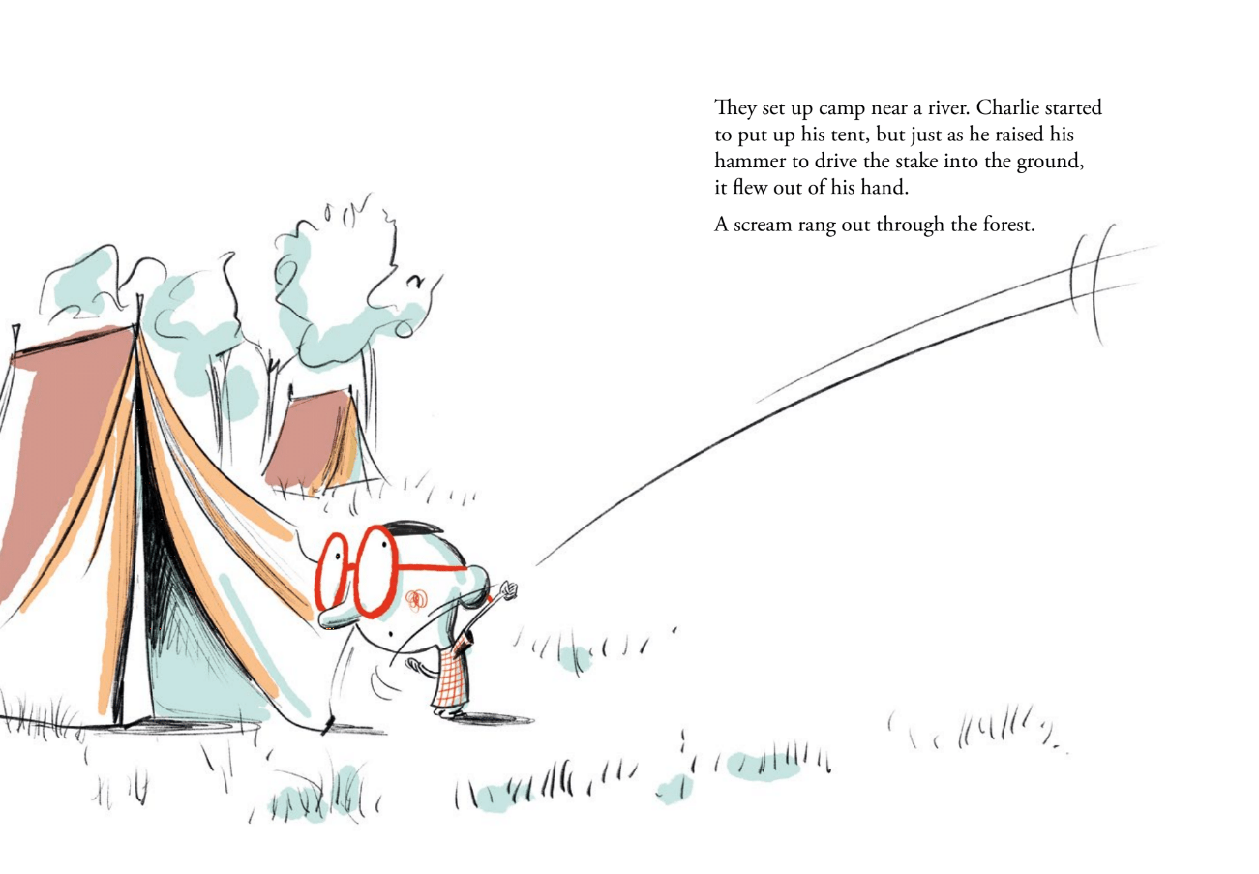

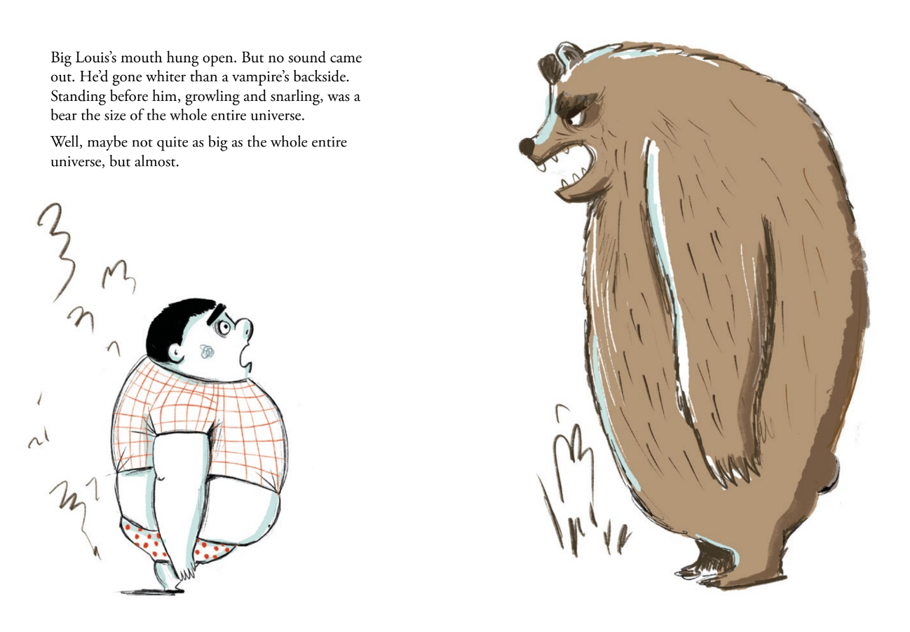

**感谢您的阅读！**

**请将反馈信息发至：版权负责人**

**Email**：[Rights@nurnberg.com.cn](mailto:Rights@nurnberg.com.cn)

安德鲁·纳伯格联合国际有限公司北京代表处

北京市海淀区中关村大街甲59号中国人民大学文化大厦1705室, 邮编：100872

电话：010-82504106,   传真：010-82504200

公司网址：[http://www.nurnberg.com.cn](http://www.nurnberg.com.cn/)

书目下载：<http://www.nurnberg.com.cn/booklist_zh/list.aspx>

书讯浏览：<http://www.nurnberg.com.cn/book/book.aspx>

视频推荐：<http://www.nurnberg.com.cn/video/video.aspx>

豆瓣小站：<http://site.douban.com/110577/>

新浪微博：[安德鲁纳伯格公司的微博_微博 (weibo.com)](https://weibo.com/1877653117/profile?topnav=1&wvr=6)

微信订阅号：ANABJ2002

